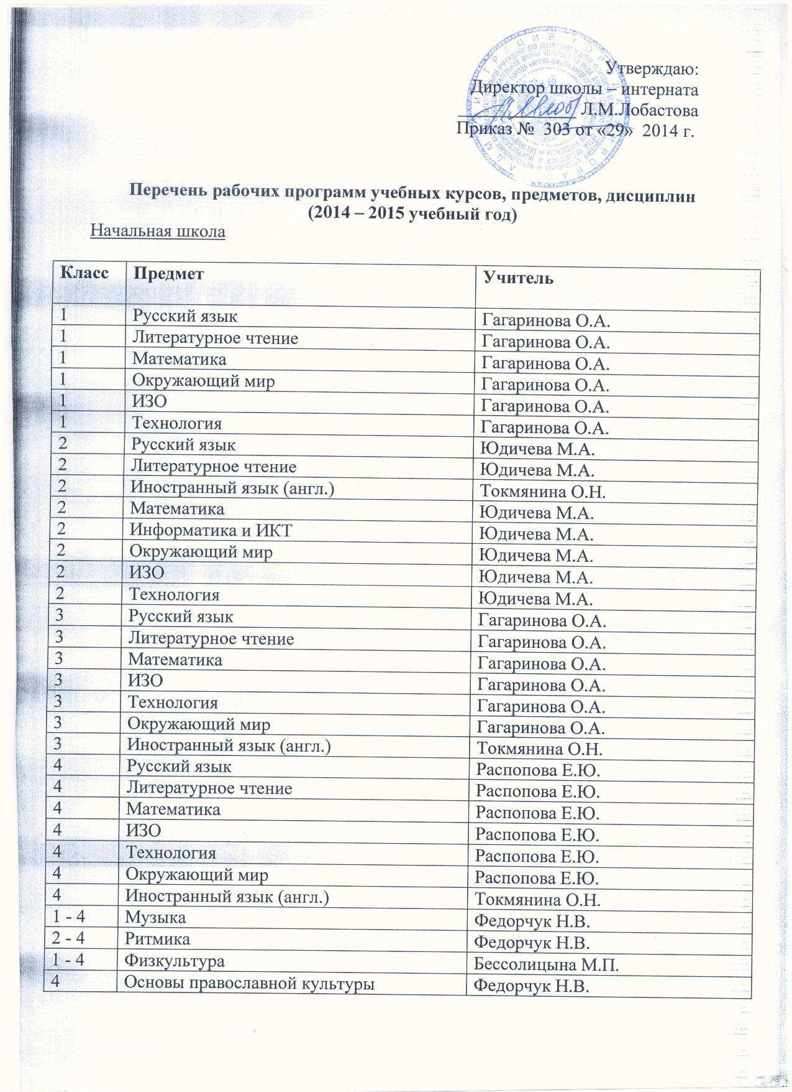

Основная школа

Класс | Предмет | Учитель
7, 8-а | Русский язык | Калиберда Е.И.
5, 8-б | Русский язык | Микрюкова И.В.
6, 9 | Русский язык | Рысева У.А.
7, 8-а | Литература | Калиберда Е.И.
5, 8-б | Литература | Микрюкова И.В.
6, 9 | Литература | Рысева У.А.
5-9 | Иностранный язык  (английский язык) | Токмянина О.Н.
5, 8-а,  8-б, 9 | Математика | Чуркина М.Л.
6, 7 | Математика | Печенкина Н.Н.
8-а, 8-б, 9 | Информатика | Печенкина Н.Н.
5 | Природоведение | Якимова Л.А.
6 - 9 | Биология | Якимова Л.А.
7 - 9 | Физика | Кокарев Б.Е.
6, 8-а,  8-б,9 | География | Лобастова Л.М.
7 | География | Ожегова Ю.В.
8-а, 8-б, 9 | Химия | Якимова Л.А.
7, 8-а, 8-б, 9 | История | Кротова И.И.
5, 6 | История | Кардашин Д.А.
6, 7 | Обществознание | Кардашин Д.А.
8-а,8-б, 9 | Обществознание | Кротова И.И.
9-а, 9-б | Введение в экономику | Ожегова Ю.В.
5, 6, 7 | Изобразительное искусство | Юдичева М.А.
8-а, 8-б, 9 | Искусство | Федорчук Н.В.
6, 7, 8-а, 8-б | Физкультура | Бессолицына М.П.
5, 9 | Физкультура | Абакин Д.В.
5 - 8 | Технология | Кокарев Б.Е.  Никулина Н.И.
5 - 9 | ОБЖ | Чудиновских М.В.

